Charles Darwin a „majomember”
Shrewsbury, 1809. február 12.3:00

Darwin óta tudjuk, hogy nem az istenektől, hanem a majmoktól, bocsánat, a majmokkal közös ősöktől származunk. Ki más is hozhatott volna ilyen, a maga korában felforgató és utálatos eszmét a köztudatba, mint egy lázongó szellemiségű Vízöntő?
Még a legátlagosabb Vízöntőről is elmondható, hogy élete a gondolkodás jegyében fogant. Mindig az okokat kutatja, semmilyen axiómát nem fogad el megkérdőjelezhetetlennek, folyton magyarázatot követel, mert nemcsak ismerni, de érteni is akarja a világot.
Napja rangvesztésben van ugyan a Vízöntőben, mégis jó besugárzást kap a Mérlegben álló Marstól. Darwin tudatos, önkifejezésre törekvő szellem volt, hatalmi téren – ha érvényesülésről volt szó – nagyon impulzív.
A megvilágító gondolat fontosságát a Vízöntőben álló Napon túl a harmadik ház bolygósűrűsége is jelzi: négy planéta áll itt, három közülük a Halak, a Vénusz pedig a Kos jegyében. A személyiségjelölő Jupiter már önmagában is azt mutatja, hogy Darwin az eszmék, a bölcselkedés embere. S ha még hozzátesszük, hogy a racionális észt jelölő Merkúr is itt áll, szoros közelségben a mélytudatot, a titkok felismerését segítő Plútóval, akkor rajzolódik ki igazán a gondolkodó, elemző Darwin képe. Nagy titkok, megrázó felfedezések tudójává válik az az ember, aki ilyen konstellációnál látta meg a napvilágot. Csakhogy a Plútó-Merkúr-együttállás rossz sugárzást kap a Neptunusztól. Zavar, téveszmék, megtévesztés okozója így ez a ködösítő bolygó. Az értelem örvényes vizekre téved, hamis illúziók rabjává válik a gondolat.
A kettő együtt igaz: mély igazságokat tárt fel a tudós, zseniális meglátásai voltak, de ugyanannyi tévedés, zavar is lehetett benne. Az elzárt titkok, gondok házában álló Neptunusz már önmagában sem jelent semmi jót, hát még a kétségeket termő „plútós” Merkúrral rossz fényszögben. A klasszikus asztrológiai tanítás szerint az ilyen csillagzatú ember jobban teszi, ha nem is beszél megérzéseiről, nemhogy még le is írja őket. Talán maga is sejthette ez, s nemcsak a közvéleménytől és egyházi hatalmaktól való félelem miatt tartotta évekig fiókja mélyén felfedezéséről szóló írásait. Megöregedvén, a halálos ágyán valamennyi tanítását visszavonta.
De amit elhintett, azt már elhitte a világ. Az „evolúció” szó hallatán mindenkinek beugrik az ő neve. Ha öregkori fényképére nézünk, feltűnő az erős csontozatú szemöldök alatt mélyen ülő szeme – mintha egy majomembert látnánk. Arcának e vonása, no meg nagy vihart kavaró tanai tápot adtak a korabeli karikaturistáknak, akik előszeretettel rajzolták majomnak őt. Nemigen látszik külsején, hogy aszcendense a Nyilas jegyébe esik, hisz ez világos, fiatalos, könnyed külsőt adományozna. Az ő vonásain inkább a gondolkodása házát kimérő Halak jegyének ura, a Neptunusz és a vele együtt álló Szaturnusz munkált a felkelő jegyére telepedvén, felülírva így a szép külsejű, szellemes Nyilast. Ha a korabeli karikaturistákhoz hasonlóan viccelni akarnék, azt mondanám: gondolatai kiültek az arcára.
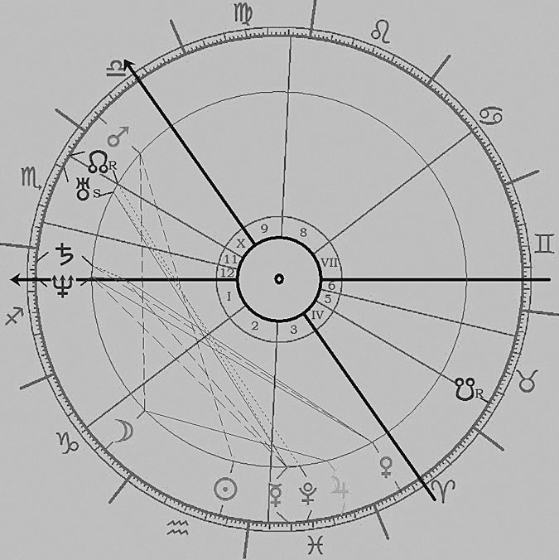
Végh Nóra

